校徽 ： 老师红底白字
学生白底红字
（长5cm 宽1.5cm）
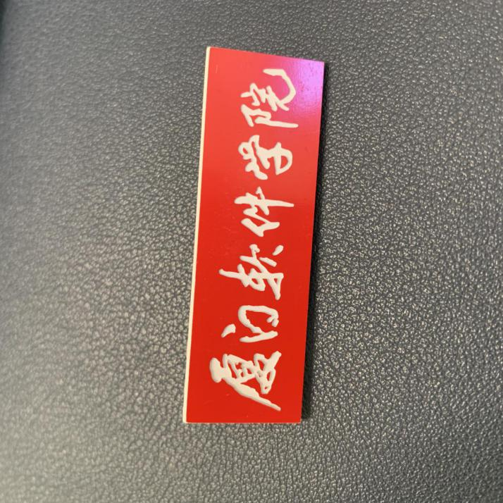

专家吊牌：长：11.8cm 宽：7.5cm

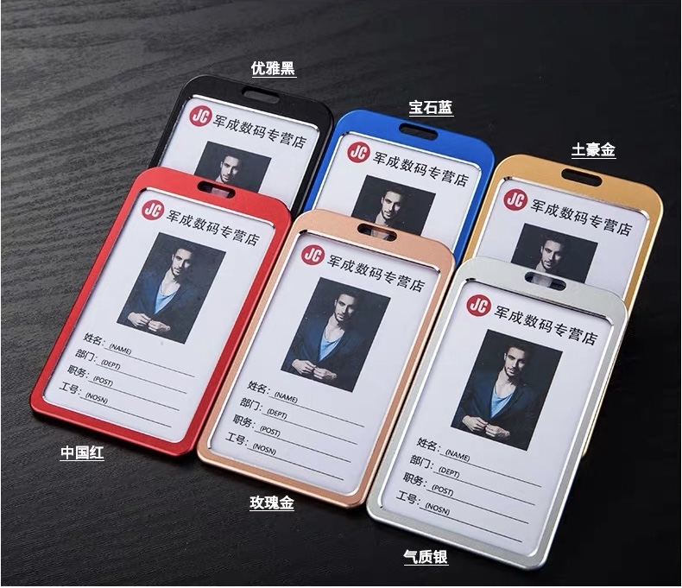
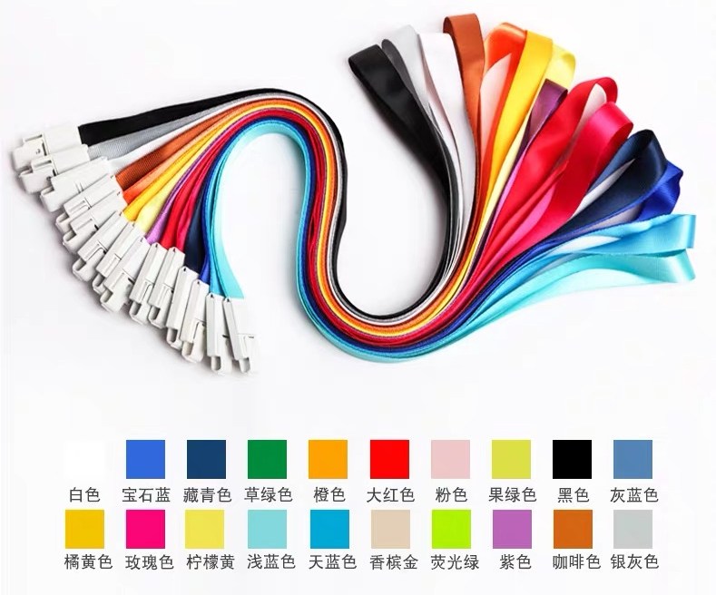

工作人员吊牌：长：13.5cm 宽：8.2cm
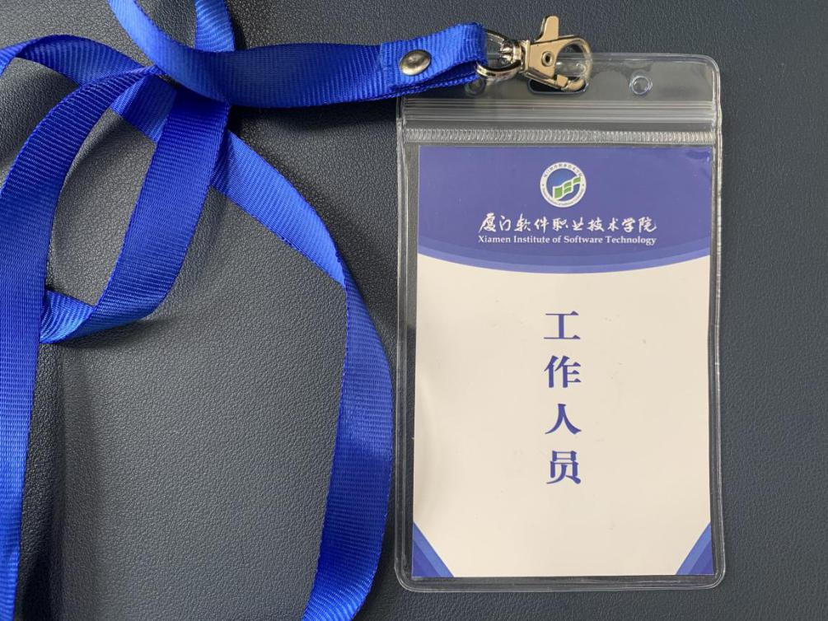

吊牌纸格式：
专家 长：10cm 宽：7cm
工作人员 长：10.7cm 宽 7.5cm
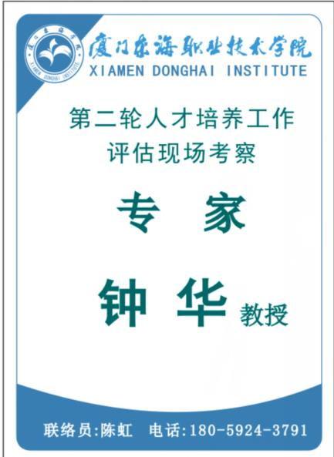
桌牌：亚克力 厚：3mm 长：20cm 宽：10.5cm
桌牌纸：厚230克 长：20cm 宽：10cm
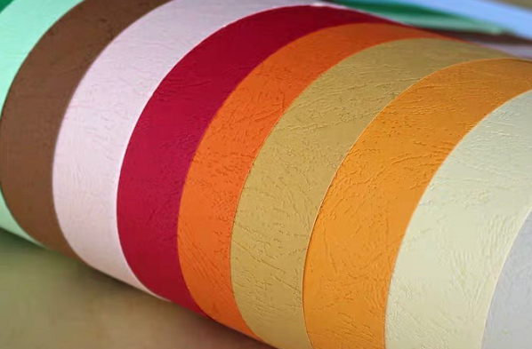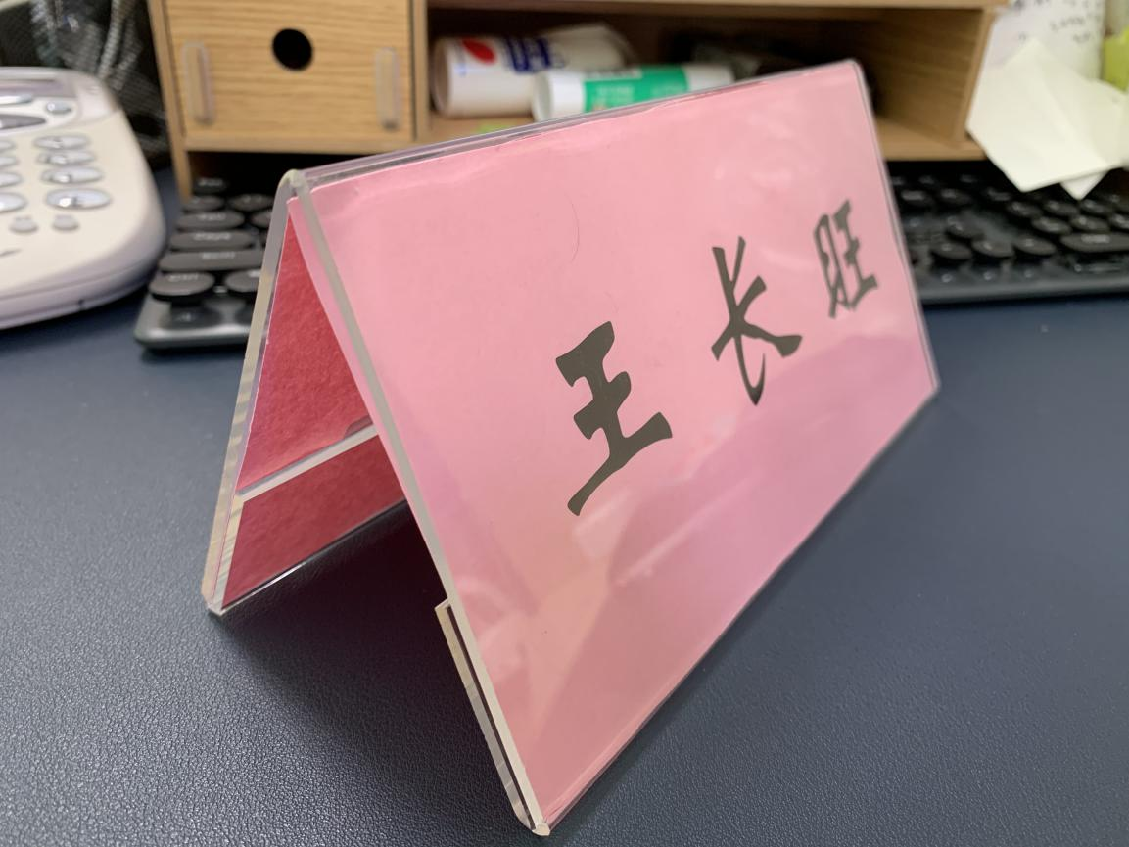

桌牌纸格式
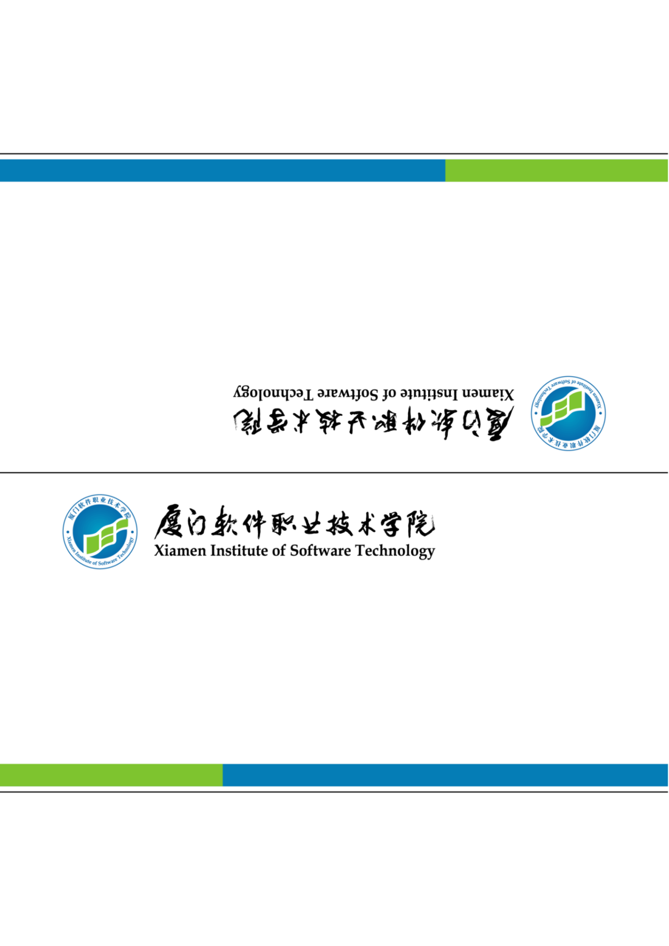

设计稿需经过领导审阅后最终确认制作

